**………………………………………………. ORTAOKULU 5.SINIF FEN BİLİMLERİ DERSİ**

**1.DÖNEM 1. YAZILI SORULARI**

**ADI SOYADI: SINIFI: NUMARASI:**

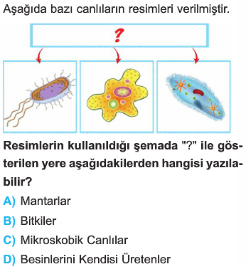**1)**

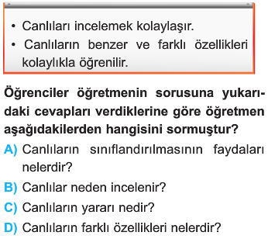**2)**

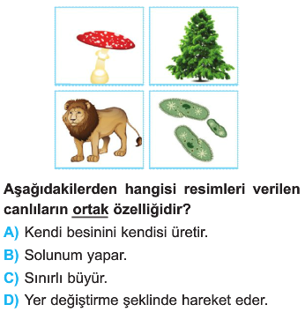**3)**

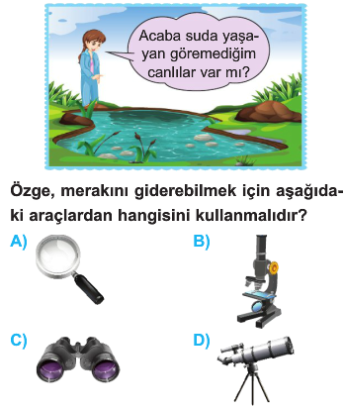**4)**

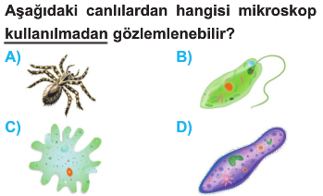**5)**

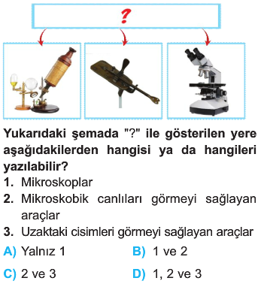

**6)**

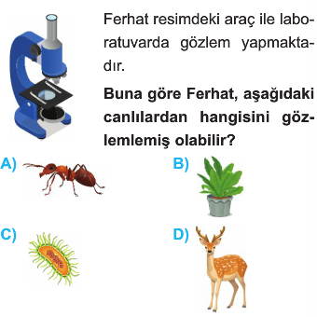**7)**

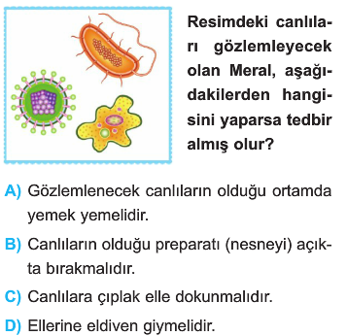**8)**

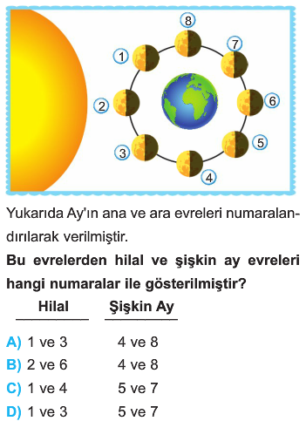

**9)**

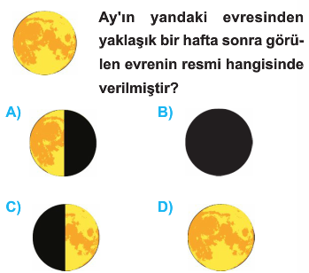**10)**

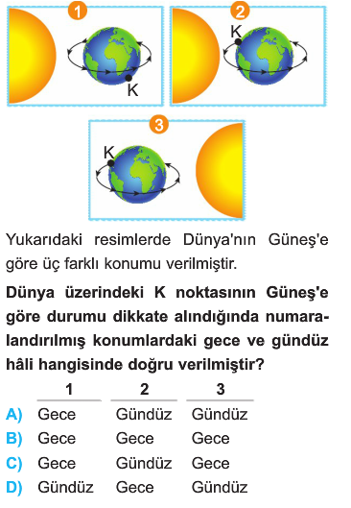**11)**

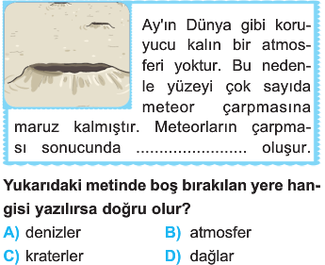**12)**

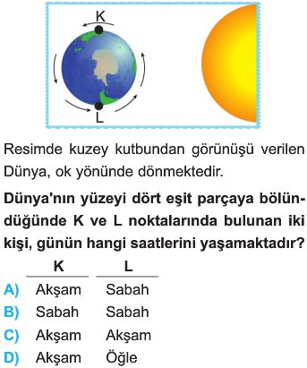**13)**

**14)** 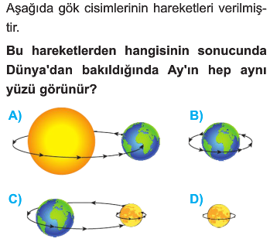

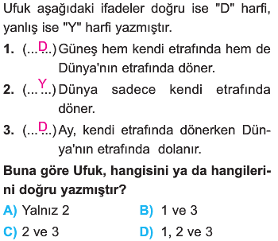**15)**

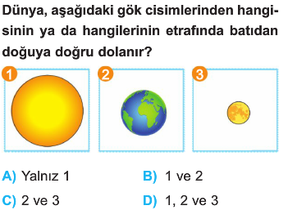**16)**

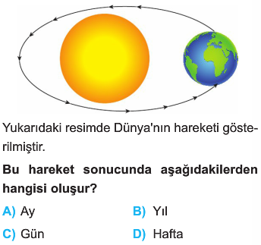

**17)**

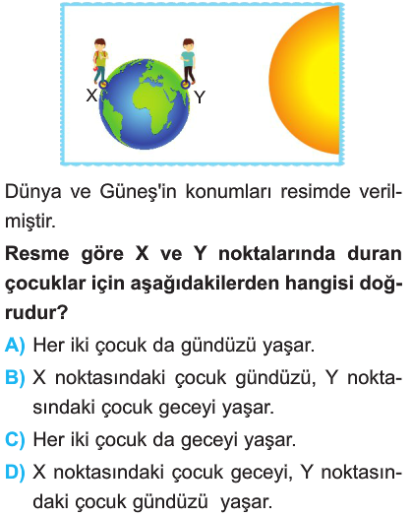**18)**

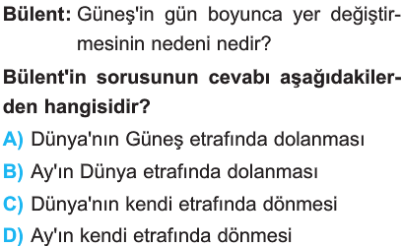**19)**

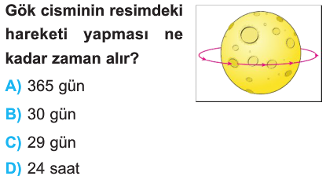**20)**

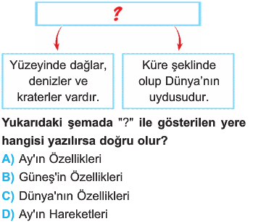

**21)**

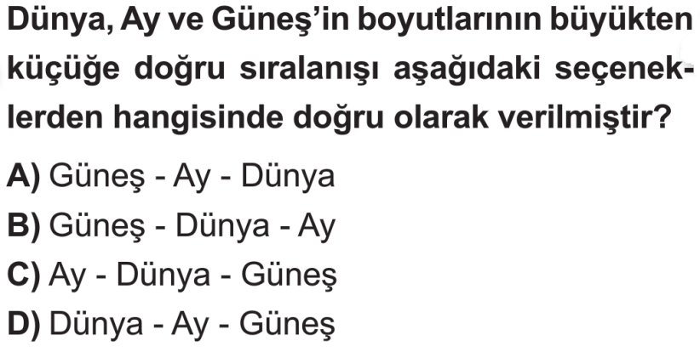**22)**

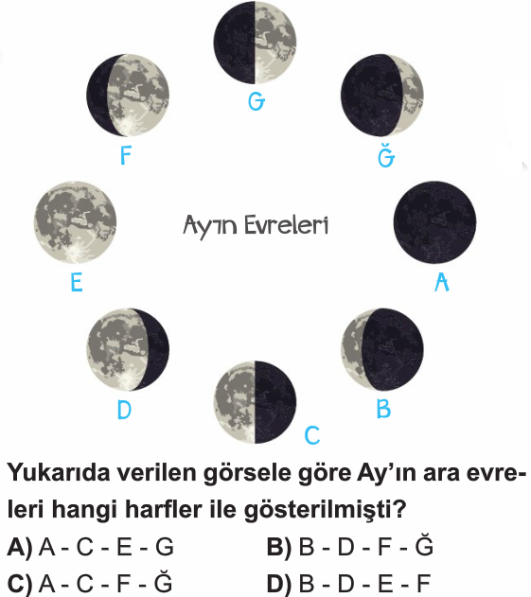**23)**

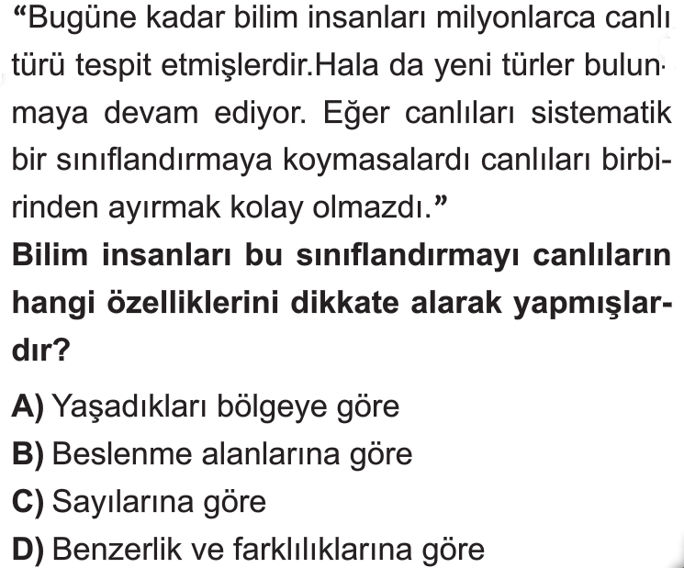**24)**

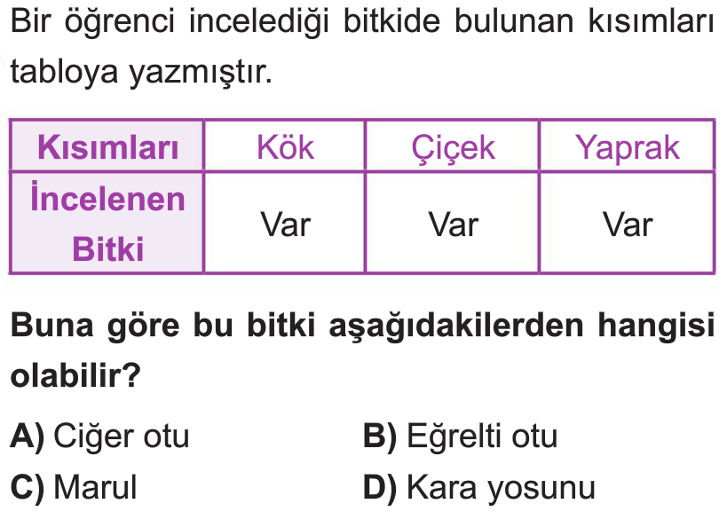**25)**

**……………………………….**

**FEN BİLİMLERİ ÖĞRETMENİ**

**CEVAP ANAHTARI**

|  |  |  |  |  |
| --- | --- | --- | --- | --- |
| **1-C** | **6-B** | **11-C** | **16-A** | **21-A** |
| **2-A** | **7-C** | **12-C** | **17-B** | **22-B** |
| **3-B** | **8-D** | **13-A** | **18-D** | **23-B** |
| **4-B** | **9-D** | **14-C** | **19-C** | **24-D** |
| **5-A** | **10-A** | **15-C** | **20-B** | **25-C** |

|  |
| --- |
|  |
|  |
|  |

Daha fazla yazılı sorusu ve evraka [**https://www.facebook.com/groups/fenkurdu**](https://www.facebook.com/groups/fenkurdu)

öğretmen grubumuzdan ulaşabilirsiniz.